Meer voish Yn Gruffalo liorish Julia Donaldson

Er ny hyndaa liorish Natalie Nic Shim

“Agh quoi s’lesh ny tuskyn barbagh, ny hingnyn liauyr?

Agh quoi s’lesh yn beeal ooigagh as ny feeacklyn foawragh?

Glioonyn kiappalagh…cassyn sprayit magh…
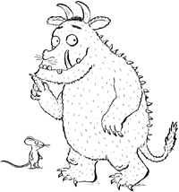
As er bare ny stroinney, fahney nieunagh…

Ta e hooillyn jiarg-bwee as e hengey doo…

Ta e ghreeym breckit lesh jialgyn çhiu!

Shee bannee mee! Cre ta’n baagh quaagh shoh?

My chragh! Cooin lhiam!...GRUFFALO!”

